项目启动运行文档

一、准备工作：

1、注册账号：

1.1七牛云账号注册（图片上传功能）：
注册为====> 华东机房

1.2阿里云短信接口注册（免注册登录）：

1.3百度LBS注册（云麻点）：

1.4美洽客服系统注册（站内消息，客服）：

启动系统依赖的服务：
测试环境配置单节点即可：

redis服务：
端口号:6379
主机名：xx.xx.xxx.xxx
密码：xxxx

访问测试地址：

es服务器：
TCP端口号：9300
HTTP端口号：9200
主机名：xx.xx.xxx.xxx

es 创建项目测试所需要的索引（带ik分词器的索引）：
将文件5导入到es服务器创建该索引
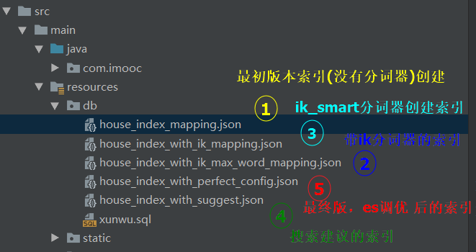

访问测试地址：

kafka服务（默认端口9092）：
端口号:9095
主机名：xx.xx.xxx.xxx

访问测试地址：

修改配置文件：

mysql连接：（mysql版本5.6以上）
spring.datasource.driver-class-name=com.mysql.jdbc.Driver
spring.datasource.url=jdbc:mysql://服务器IP:3306/xunwu?characterEncoding=utf8&useUnicode=true
spring.datasource.username=root
spring.datasource.password=root

redis连接：
spring.redis.database=0
spring.redis.host=阿里云的服务器IP
spring.redis.port=6379
spring.redis.pool.min-idle=1
spring.redis.timeout=3000
spring.redis.password=阿里云的服务器配置的redis密码
#spring.session.store-type=hash_map
spring.session.store-type=redis

es连接：
elasticsearch.cluster.name=服务器es的集群名称
elasticsearch.host=127.0.0.1
elasticsearch.port=9300

kafka连接（端口默认9092）：
spring.kafka.bootstrap-servers=服务器IP:9095
spring.kafka.consumer.group-id=xunwu

其他配置：

# qiniu 注意替换成自己申请的配置
qiniu.AccessKey=GVD-MVQEoOiJOt7yNBDo-JrOKWHB33eZN2JmDFC6
qiniu.SecretKey=sHnl57ZXtStejn7GgY5VF3lnm1CxMJ3hcayexAWz
qiniu.Bucket=lakers
qiniu.cdn.prefix=http://7xo6gy.com1.z0.glb.clouddn.com/
# 阿里云短信配置 注意替换自己申请的配置
aliyun.sms.accessKey=LTAISjYxxr5qLmio
aliyun.sms.accessKeySecret=pkqEMJIcVQV8G5fkNEQNDQV7rsntKV
aliyun.sms.template.code=SMS_95590008
# email 注意替换成自己邮箱的配置
spring.mail.host=smtp.163.com
spring.mail.username=flyzfq@163.com
spring.mail.password=wali123
spring.mail.properties.mail.smtp.auth=true

Js端的百度地图的AK：
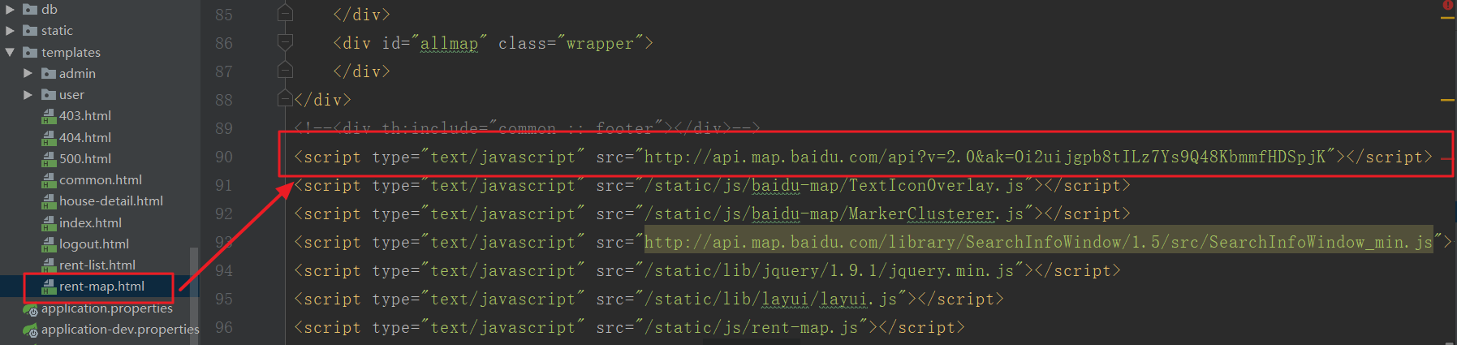
服务端的百度地图的key：
